L'adresse exacte de l'atelier est Beco das Flores, numéro 17, 1100-242 Lisboa (c’est la "A" dans le circle). Le Studio Jaune est au premier l'étage gauche (1ºEsquerdo). Et le Studio Rouge est au deuxième étage. Dans ce image de Googlemaps vous pouvez voir aussi les points d’intéresse autour du studio (Château, Chiado, Baixa/Rossio, Mouraria, Martim Moniz, Praça do Comércio): https://goo.gl/maps/O6L27
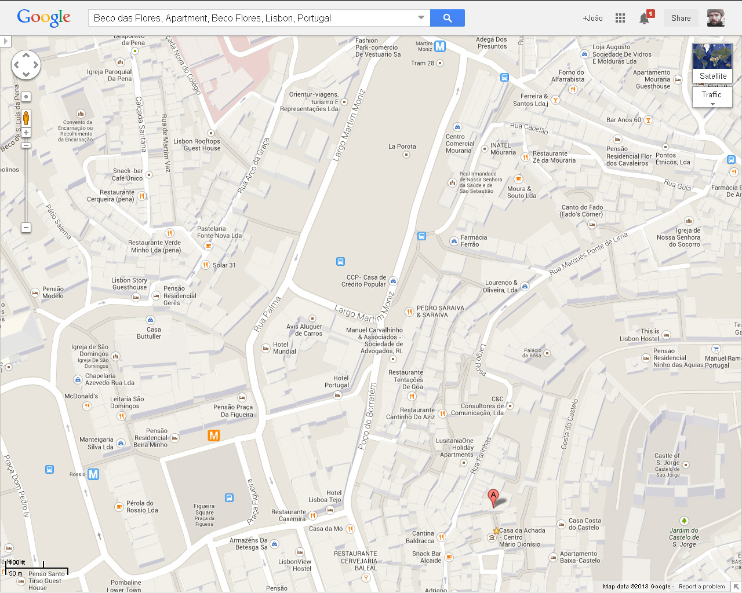
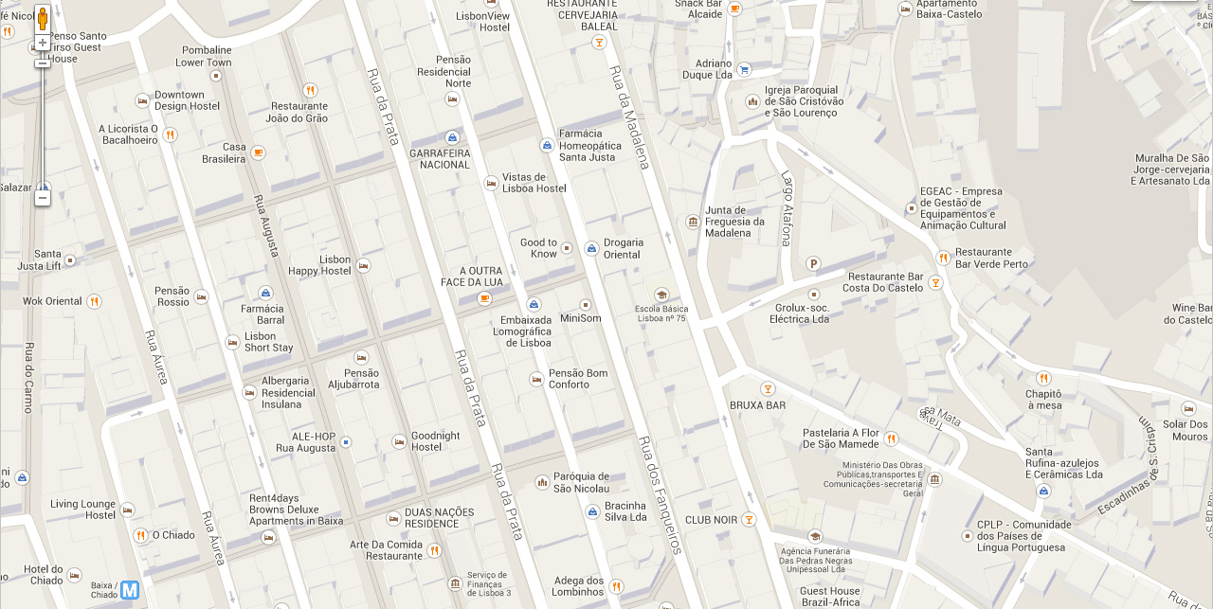

MARTIM MONIZ SQUARE

TRAIN STATION
TO SINTRA

CASTELO DE SÃO JORGE

PRAÇA DA FIGUEIRA
(THE ROSSIO METRO STATION HAS AN
EXIT THAT LEADS TO THIS SQUARE)
ROSSIO SQUARE

BECO DAS FLORES

LARGO
DA ACHADA

BAIXA

CHIADO

TRAIN STATION SANTA APOLÓNIA
RIO TEJO/
RIVER TAGUS

Et voici un plan qui lie la station de train au studio:
https://goo.gl/maps/aVVXa

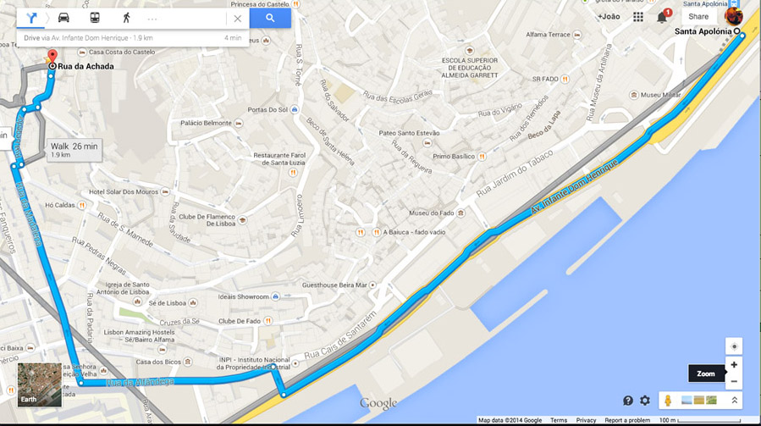

COMMENT S'Y RENDRE DE LA GARE

La gare la plus proche du studio est appelé Santa Apolónia. La plupart des trains qui viennent à Lisbonne finissent là. (Parfois, certains trains ont pour terminus la station précédente , plus à l'Est , appelé Oriente. Si c'est le cas, alors là vous devriez prendre un autre train en direction de Santa Apolónia, c'est 5 ou 10 minutes, et normalement votre billet est également valable pour ce court voyage.)

À pied: La ligne bleue dessinée sur la carte vous indique la meilleure façon de se promener ver l'atelier. C'est plus ou moins 25 minutes à pied de Santa Apolónia à Beco das Flores/Rua da Achada.

En bus: Il y a beaucoup d'options de bus à côté de la gare (prenez bus en direction de l'Ouest!). Bus 759 devrait être la meilleure option, mais la plupart des autres bus peuvent également vous déposer près de la place principale du centre-ville, et après c'est un 5-10 minutes de marche.

En métro: Prendre la ligne bleue du métro (Linha Azul) de Santa Apolónia jusqu'à Rossio, et quand vous arrivez il faut marchez moins de 10 minutes. Il devrait coûter environ 2,00 € par personne. Le billet que vous achetez à la station est rechargeable et donc réutilisable à la fois dans le métro ou le bus ou le ferry. Dans la station Rossio choisissez la sortie Praça da Figueira. Et puis à partir de là, vous pouvez suivre le plan sur la première page de ce document.

En taxi: La ligne bleue dans la carte vous montre le chemin d'un taxi devrait prendre. C'est un tour de la gare Santa Apolonia 5 minutes à Beco das Flores. Je pense que coûtera moins de 8 euros au plus (plus le supplément de 1,60 € qu'ils facturent si certains grands bagages taille doit aller dans le coffre). Ça pourrait être moins, car les studios sont pas loin, je suis juste supposant qu'il pourrait y avoir du trafic. Dites au chauffeur de taxi vous souhaitez être déposés devant le numéro 7 de Rua das Farinhas. Ensuite, Beco das Flores est la petite rue avec des escaliers juste en face de cette porte. (Assurez-vous que le chauffeur de taxi tourne le taximètre dès que vous entrez dans le taxi. S'il n'en a pas, demandez-lui de le faire.

Si vous n'aimez pas les cartes et préférez demander des directions: de la Praça do Comércio, il faut que vous demander où est Rua da Madalena, puis commencer à poser des questions sur comme arriver à Largo da Achada, puis à partir de là, demandez où est Beco das Flores.

Mouraria est une colline inclinée entre le centre ville et le château et pour arriver au studio il faut monter beaucoup des escaliers. Donc, si vous portez des bagages lourds et vous voulez éviter les escaliers, vous devez utiliser l'ascenseur public à proximité (Elevador do Castelo, voir l'étolie vert dans le plan).

Vous pouvez voir le studio si vous êtes au point de Largo da Achada plus haut et regardez Nord. C'est une maison blanche avec des portes et des fenêtres bordeaux, à proximité d'un centre culturel jaunâtre appelé Casa da Achada. Jetez un oeil à la première carte.

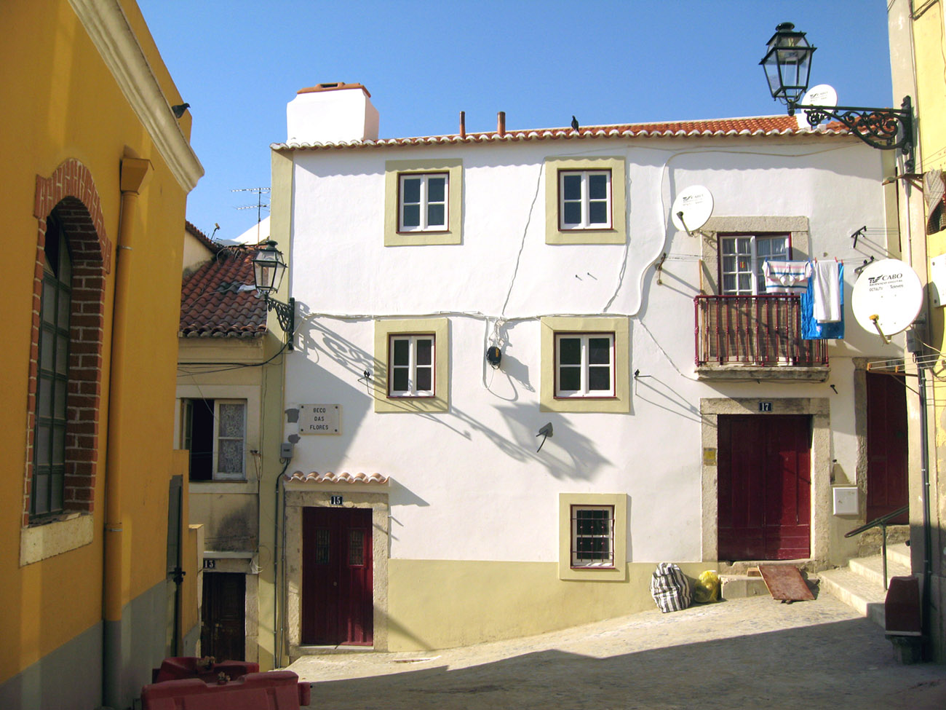
Yellow
Studio
Red Studio

Si vous êtes perdus, écrivez moi ou appelez à (+351) 966 064 313
Alternativement, les numéros de mes parents sont (+351) 965 870 694 and (+351) 963 063 777

João

